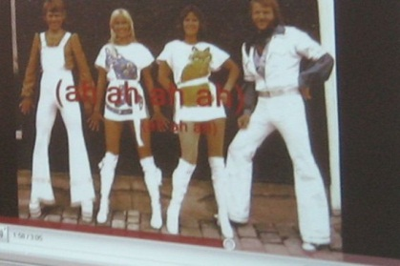

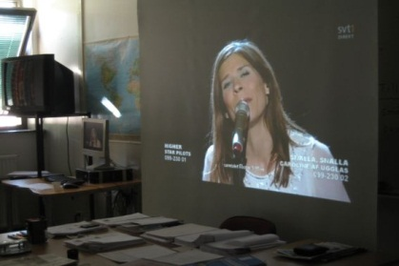

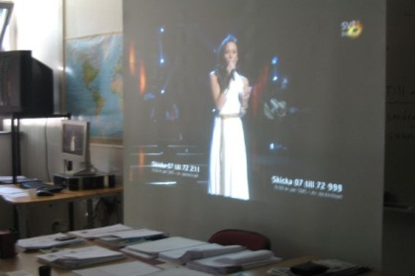

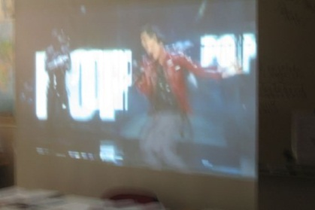

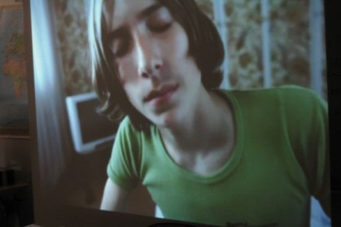

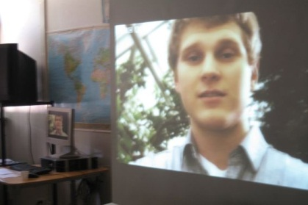

**Svenska musikens stjärnhimmel**

**Några namn från Melodifestivaler**

Abba bildades för nästan 40 år sedan och många av låtarna har hört till den svenska populärmusikens mest spelade i hela världen. Abbas genombrott skedde i Eurovisionsschlagerfestivalen i Brighton 1974 med låten Waterloo, som senare släpptes på ett album med samma namn.

1999 var ett märkesår för Abba: då avslutades musikalen Kristina från Duvemåla efter närmare 700 framträdanden och då hade musikalen Mamma Mia premiären; filmatiseringen av Mamma Mia efterföljde 2008.

Den samhällskritik som finns i Abbas låtar gick förbi många, svarade Björn Ulvaeus nyligen på en intervjufråga om hur Abba har påverkat länder med förtryck. Abba betraktades som väldigt ytligt och glättigt, beklagade Ulvaeus.

Caroline af Ugglas är sångare och mångkonstnär. Hon har deltagit två gånger i svenska Melodifestivalen utan att bli etta, senast 2009 med låten Snälla, snälla. Sammanlagt har hon givit ut sex skivor, den senast utkomna heter Vad var det jag sa. 2010 debuterade hon som författare med självbiografin Hjälp, vem är jag. Boktiteln är svaret på vad boken handlar om, härligt öppna samtal om hennes jag mellan henne och hennes terapeut, som också är poet.

Sara Vargas hamnade på nionde plats i finalen för Melodifestivalen 2011. Hon hade själv skrivit den seriösa texten om fysisk och psykisk misshandel till Spring för livet. Den rörande vispopsången nådde stor uppmärksamhet och ledde till mångas tårar. Men se nästa:

Eric Saade fick, såsom förhandstippats, de flesta röster för att representera Sverige på Eurovision Song Contest 2011 i Düsseldorf och där blev han fantastiskt trea, den bästa placeringen för Sverige förresten sedan 1999. Trea hade han blivit på svenska Melodifestivalen 2010, så var uppgången nu raketliknande. Texten och musiken till låten Popular var Fredrik Kempes.

Kents historia har sin början i Eskilstuna 1990, knappt 10 år senare beskrivs det som ett av Sveriges mest uppskattade och mest inflytelserika rockband. De flesta spelare är Sverigefinländare och bandet är populärt i hela Norden, Kent har sålt över en miljon skivor.

Bandets sångare och textförfattare Joakim Berg lär också ha ställt upp för Melodifestivalen. Bilden bredvid ur Kents nya musikvideo Kärleken väntar.

Och för att vårt musiktema föll på tröskeln till den stora avgörande Finalfestivalen i Düsseldorf så var också Finlands bidrag 2011 rent av ett måste att ta upp:

Finlands Euroviisu 2011 representerades av Paradise Oskar, finlandssvensken Axel Ehnström, som också hade skrivit och komponerat låten Da Da Dam. Budskapet var samhällskritiskt för mer hänsyn till ekologiska frågor och upplevdes som tilltalande i samband med hans okonstlade framtädande. De högsta poängen fick låten av andra nordiska länder.